20221220用JS來解析XML文件
  - 執行Appserv 伺服器安裝程式(appserv-x64-9.3.0 .exe)
  - 接受 c:\APPSERV
  - 接受如下安裝組件「Apache HTTP Server，My SQL Database，PHP HyperText Preprocessor ，phpMyAdmin 」
  - 接受「localhost」為伺服器名稱，管理者 EMAIL 採預設值。 http PORT(埠號) 改用 98 (原為 80) https PORT(埠號) 維持 443
  - MYSQL root 密碼給 abc123abc123，字元集( Character Sets)接受 UTF-8 UNICODE
  - 安裝完成選啟用 apache 及 mysql server
  - 用firefox開啟本機網站(http://localhost:98)
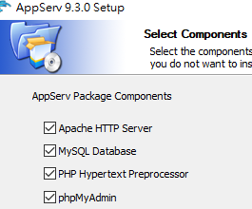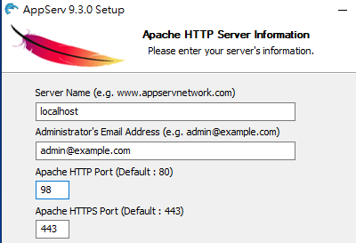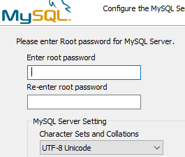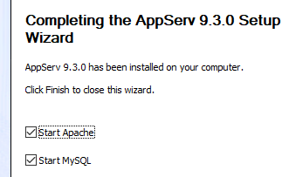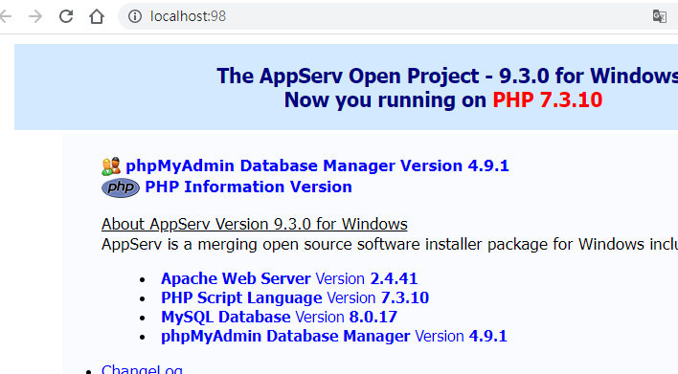

(1a)下載電腦軟體應用乙檢資料壓縮檔：
https://techbank.wdasec.gov.tw/owInform/DLowFile/118002B14.7z
並將之解開為d:\118002B14並展開其下Dataset1資料夾，發現內有11個BMP檔及16個XML檔及12個odt檔，計39個檔案。
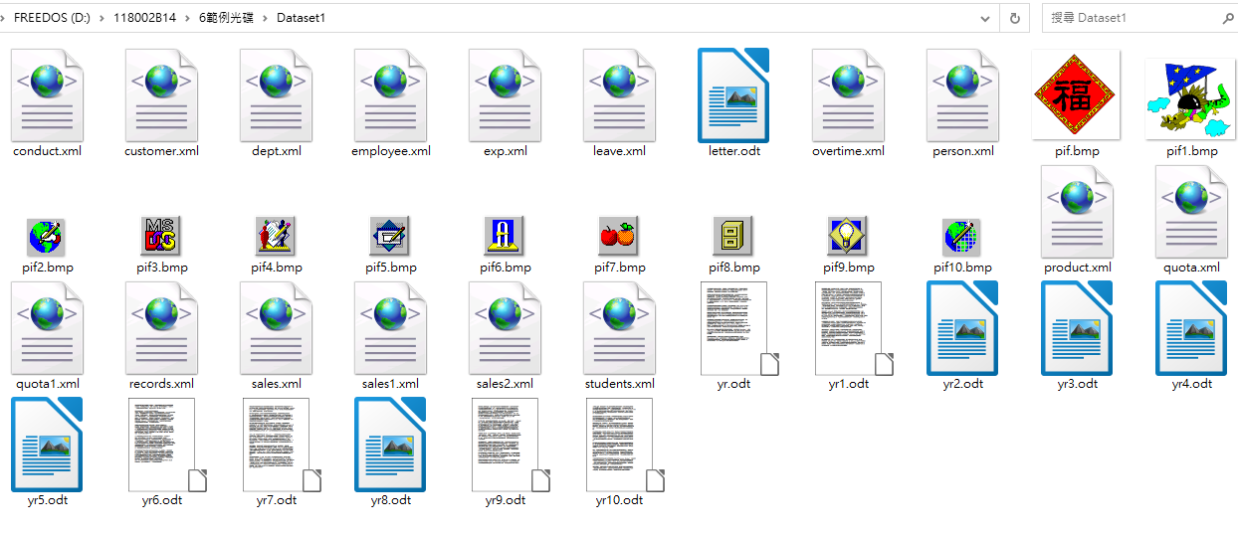
(1b)執行CMD並於之下執行 dir D:\118002B14\6範例光碟\Dataset1\*.xml 查得如上Dataset1資料夾中計有16個xml檔如下(conduct.XML, customer.XML,………, students.XML)，同上Dataset2及Dataset3也有同名的16個XML檔。

註：XML為eXtensible Markup Language的縮寫，即「可延伸的標記式語言」，其特色為將標記與內容分開，主要是用以傳送或攜帶資料，而不是用於表現或展示資料；常用術語有：標示(Markup)、內容(CONTENT)、標籤(TAG)、元素(ELEMENT)、屬性(ATTRIBUTE)、XML-Parser處理器(Processor) 、聲明（declaration）。
2018/03/07 下午 04:26 44,213 conduct.xml
2018/03/07 下午 04:30 23,915 customer.xml
2018/03/07 下午 04:33 2,399 dept.xml
2018/03/07 下午 04:35 33,566 employee.xml
2018/03/07 下午 04:40 23,665 exp.xml
2018/03/07 下午 04:42 10,185 leave.xml
2018/03/07 下午 04:45 14,297 overtime.xml
2018/03/07 下午 04:47 27,961 person.xml
2018/03/07 下午 04:52 3,525 product.xml
2018/03/07 下午 04:57 3,153 quota.xml
2018/03/07 下午 05:01 3,185 quota1.xml
2018/03/07 下午 05:03 51,316 records.xml
2018/03/07 下午 05:07 42,180 sales.xml
2018/03/07 下午 05:09 11,881 sales1.xml
2018/03/07 下午 05:10 42,595 sales2.xml
2019/08/06 上午 10:41 217,540 students.xml
(2a-1)用記事本打開(1b)中conduct.xml，結果如下：
<?xml version="1.0" encoding="UTF-8"?>
<dataroot xmlns:od="urn:schemas-microsoft-com:officedata" generated="2018-03-07T16:26:55">
<CONDUCT>
<班級座號>10101</班級座號>
<導師評分>82</導師評分>
</CONDUCT>
:
<CONDUCT>
<班級座號>11041</班級座號>
<導師評分>82</導師評分>
</CONDUCT>
</dataroot>

(2a-2)用EXCEL的「資料/取得外部資料/從其他來源/從XML資料匯入」將conduct.xml匯入如下，計480筆資料、
班級座號 | 導師評分
10101 | 82
10102 | 64
:
11041 | 82
7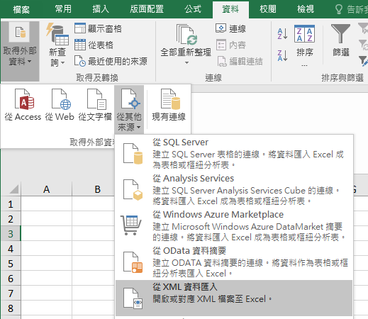
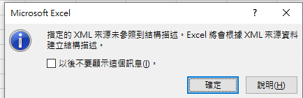

(2b-1)用edge 瀏覽器打開(1b)中的customer.xml，結果如下，內為有10欄位的顧客資料檔：
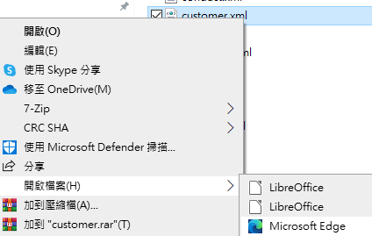
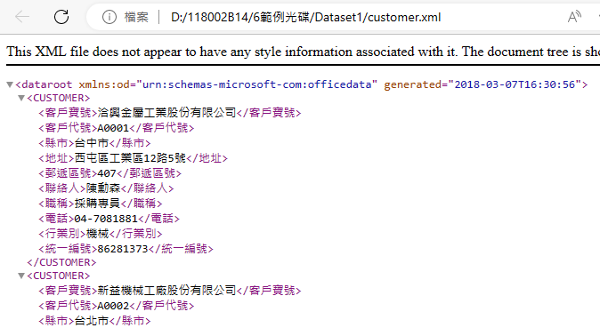
(2b-2)同(2a-2)匯入customer.xml到EXCEL的工作表2中，計匯入60筆客戶資料，每筆皆有10個欄位，分別為「客戶寶號、客戶代號、縣市、地址、郵遞區號、聯絡人、職稱、電話、行業別、統一編號」

(2c-1)同上記事本打開(1b)的students.xml如下，內容為有10個欄位的學生資料檔，計有480個STUDENTS 標籤(TAG)：
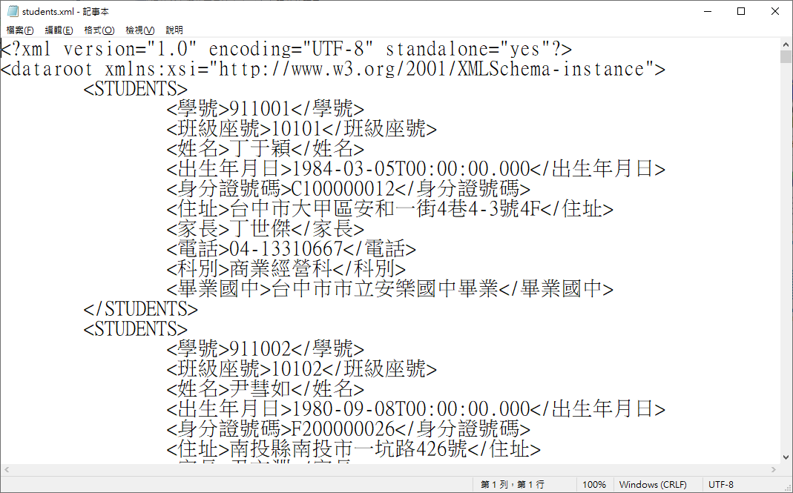

(2c-2)同(2a-2)匯入students.xml到EXCEL的工作表3中，計匯入480筆學生資料，每筆資料皆有8個欄位分別為「學號、班級座號、姓名、出生年月日、身分證字號、住址、家長、電話、科別、畢業國中」。

(3a)用記事本輸入如下 內容並在本機網站主目錄(c:\AppServ\www)中，檔名為jsXMLA.htm並將(1b)的16個XML檔也拷入主目錄。

<meta charset="utf-8">
<body bgcolor=lightblue>
<h3>軟用乙檢XML檔解析</h3>
<button onclick=loadXMLDocA()>
取得conduct.xml </button><HR>

<table id="demoA" border="1" bgcolor="cyan">
<tr><td>班級座號<Td>導師評分
</table>
<HR color=red>
<script>
function loadXMLDocA() {
var xmlhttp = new XMLHttpRequest();
xmlhttp.onreadystatechange = function() {
if (this.readyState == 4 && this.status == 200) myf(this);
};
xmlhttp.open("GET", "conduct.xml" , true);
xmlhttp.send();
}

function myf (xml) {
var x, i, xmlDoc, stA;
xmlDoc = xml.responseXML;
stA= "<tr><td>座號<td>評分";
x = xmlDoc.getElementsByTagName("CONDUCT")
for (i = 0; i < x.length; i++) {
stA += "<tr><td>"
+x[i].getElementsByTagName("班級座號")[0].childNodes[0].nodeValue;
stA += "<td bicolor=yellow>"
+ x[i].getElementsByTagName("導師評分")[0].childNodes[0].nodeValue ;
}
stA+="<tr><td colspan=2>總筆數=" + x.length;
document.getElementById("demoA").innerHTML = stA;
} //myf()結束
</script>
</body>

(3b)將conduct.xml也放在本機的網站主目錄(c:\appserv\www)中，並執行http://localhost:98/jsXMLa.htm ，結果如下
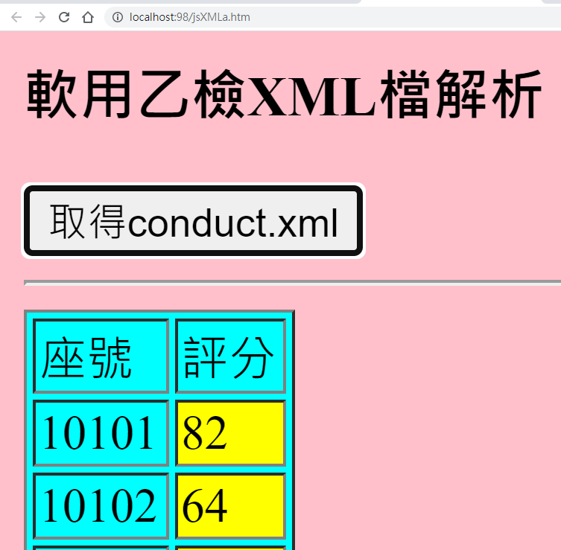
:
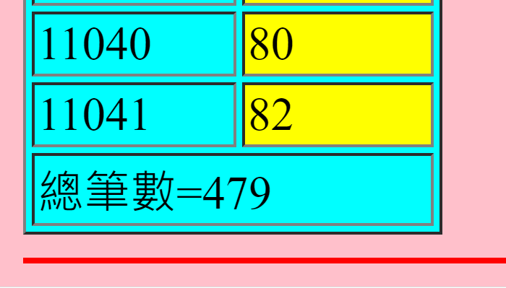

(4a)用記事本將jsXMLa.htm另存在同目錄中為jsXMLB.htm，並修改如下底色處文字並回存。
:
<p><button onclick="loadXMLDocA()">取得 students.xml 資訊</button></p>
:
<script>
function loadXMLDocA() { //自訂網頁按鈕觸發程式
:
xmlhttp.open("GET", "students.xml",true);
xmlhttp.send();
}
function myf(xml) { //自訂觸發函數
:
xmlDoc = xml.responseXML;
stA= "<TR><TD>學號<TD>姓名";
x = xmlDoc.getElementsByTagName("STUDENTS");
for (i = 0; i < x.length; i++) {
stA += “<TR><TD>” +
x[i].getElementsByTagName("學號")[0].childNodes[0].nodeValue ;
stA += “<TD>” +
x[i].getElementsByTagName("姓名")[0].childNodes[0].nodeValue ;
}
:
}
</script>
</body>
</html>

(4b)將students.xml也放在本機的網站主目錄中，並執行http://localhost:98/jsXMLb.htm ，結果如下
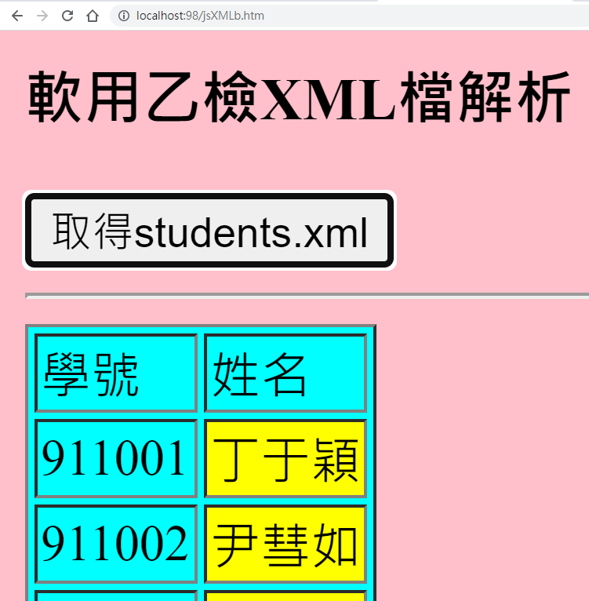
5、同(4a)及(4b)，請將jsXMb.htm另存為jsXMLc.htm並修改使之能解析出如下和你座號尾碼對應的XML檔的前2個欄位內容。
(1) dept.xml (2) employee.xml (3) exp.xml (4) leave.xml (5)overtime.xml
(6) person.xml (7) product.xml (8)quota.xml (9)records.xml (10) customer.xml
(5a)如你座號是12號，jsXMLc.htm應能解析上方第2個XML檔(employee.xml)，其檔頭如下：EMPLOYEE
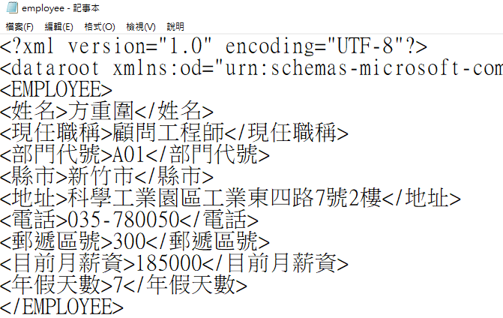
(5b)執行http://localhost:98/jsXMLc.htm ，結果如下(背景色為yellow)
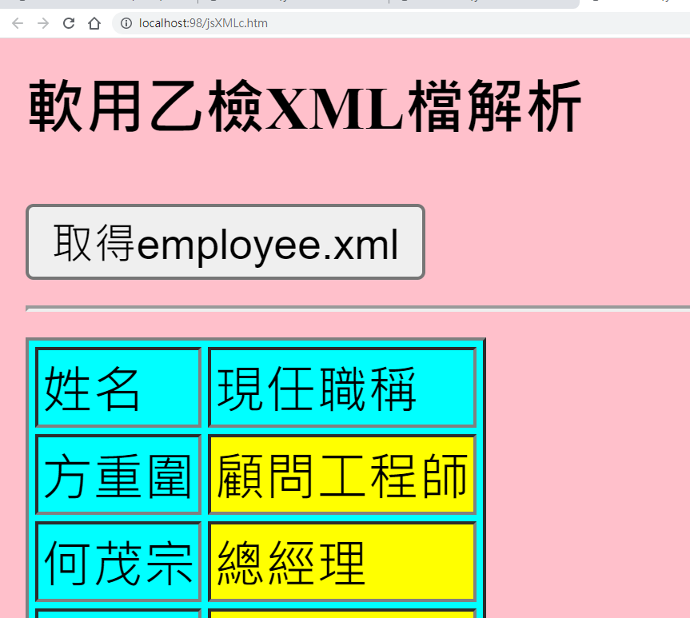
:
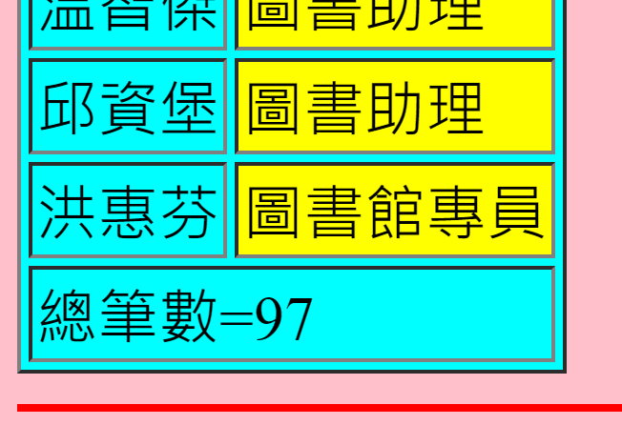
6.本檔請匯出為PDF檔(檔名為20230110jsXML+你名+你號.pdf)，並寄給老師 bm2director@gmail.com

